

# Descrizione di Progetto:

Documento di analisi dei requisiti funzionali, non funzionali e front-end.

Indice:

1. Il progetto Trento Clean City 3
2. Requisiti funzionali 6
3. Requisiti non funzionali 8
4. Design front-end 9

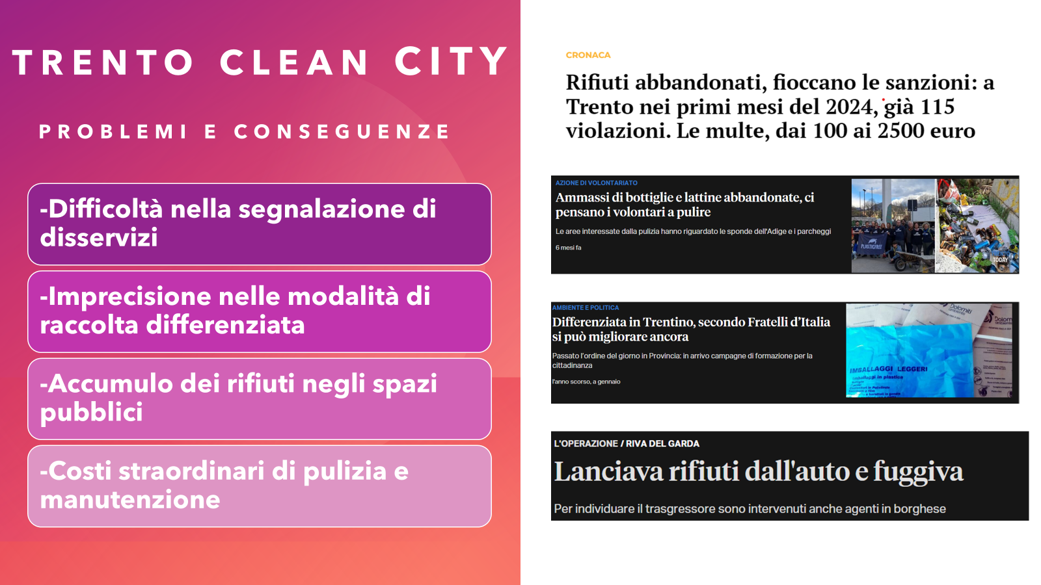

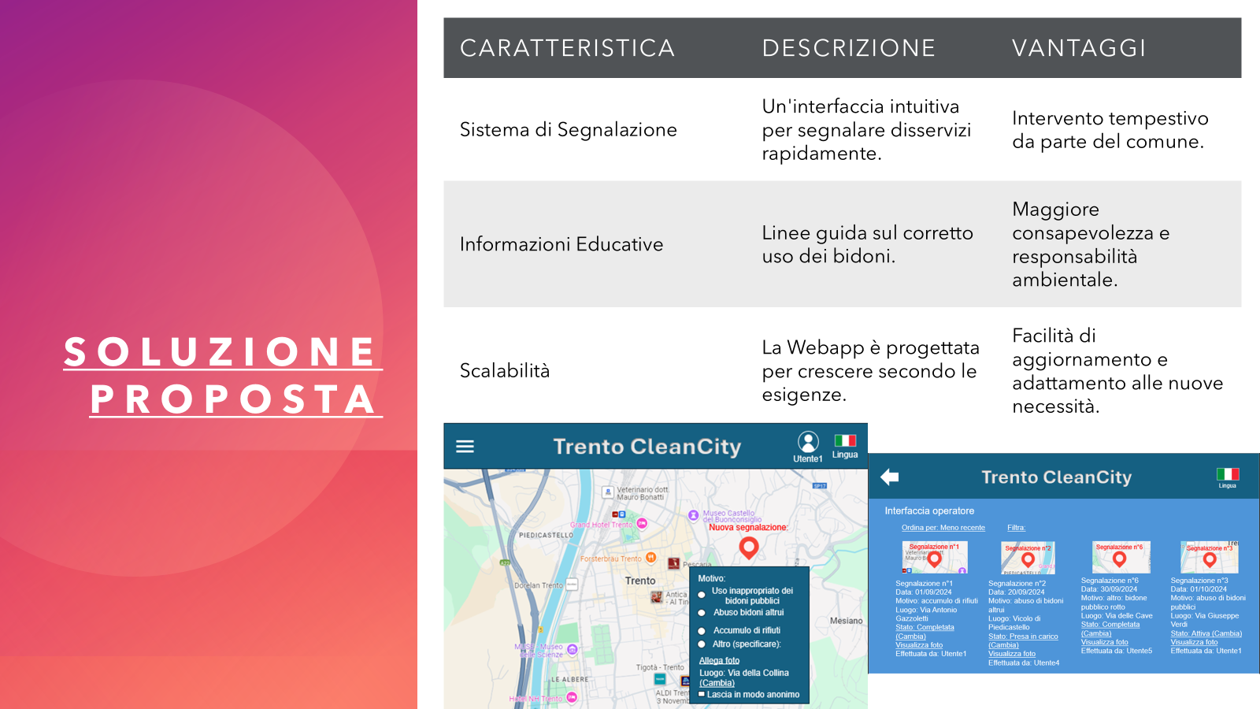

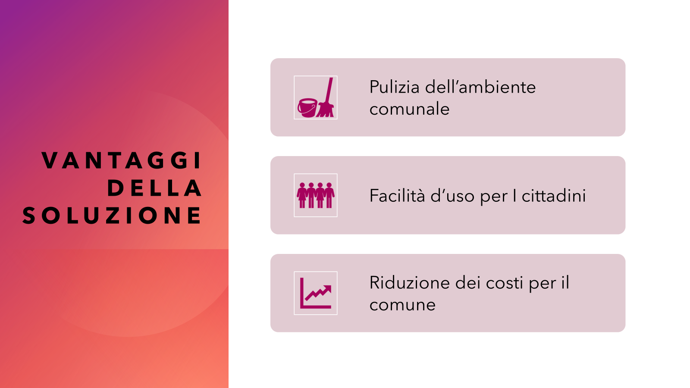

# 1. Il progetto Trento Clean City:

Attualmente il comune di Trento è tra i più all'avanguardia in Italia nel settore ambientale e nella gestione dei rifiuti urbani, tuttavia nonostante gli sforzi, la percentuale di raccolta differenziata non sempre raggiunge gli obiettivi prefissati. Inoltre può spesso risultare complicato per i cittadini prenotare i sacchetti per i rifiuti in comune o segnalare l’uso improprio di bidoni pubblici o privati.

Il problema che stiamo risolvendo riguarda il bisogno dei cittadini di uno strumento semplice e intuitivo per:

1. Segnalare casi di utilizzo improprio dei bidoni, come ad esempio:

* deposito di rifiuti ingombranti
* sversamento di rifiuti fuori dai contenitori
* danneggiamento dei bidoni
* mancanza di bidoni

1. Gestire le prenotazioni dei sacchetti dell’immondizia:

* Semplificazione del processo**:** L'obiettivo è rendere più facile per i cittadini richiedere i sacchetti per la raccolta differenziata, evitando code e spostamenti agli uffici comunali.
* Gestione delle richieste: L'app dovrà permettere ai cittadini di selezionare il tipo di sacchetto richiesto, la quantità e il luogo di ritiro.
* Comunicazione**:** Il sistema dovrà gestire le richieste, confermare la prenotazione e comunicare al cittadino quando e dove ritirare i sacchetti.

1. Fornire informazioni sulla raccolta differenziata:

* **Accessibilità:** L'app dovrà contenere informazioni chiare e aggiornate sulla raccolta differenziata, come il calendario di raccolta, le tipologie di rifiuti e contenitori, i materiali riciclabili e non, le disposizioni specifiche per determinate tipologie di rifiuti (es. ingombranti, batterie)
* **Personalizzazione:** Potrebbe essere utile permettere ai cittadini di impostare delle notifiche personalizzate per essere informati sugli avvisi relativi alla raccolta differenziata.

Il progetto ha come obiettivo la realizzazione di un’applicazione web per la gestione dei servizi dei rifiuti del comune di Trento, accessibile via browser e destinata a tre categorie di utenti principali: operatore comunale, operatore Dolomiti Ambiente e utente cittadino. Il sistema sarà progettato per gestire in maniera efficiente le prenotazioni e segnalazioni dei cittadini, con funzionalità dedicate a ciascun ruolo. Gli utenti dell’app potranno informarsi sulle norme di raccolta dei rifiuti, visualizzare lo storico delle prenotazioni, ricevere notifiche riguardo alle segnalazioni prese in carico, segnalare problemi di gestione, uso e proprietà dei bidoni. Gli operatori di Dolomiti Ambiente avranno accesso a funzionalità amministrative che consentiranno di contrassegnare segnalazioni prese in carico, analizzare le segnalazioni dei cittadini, controllare la situazione degli spazi pubblici e capire le criticità nei servizi. Gli operatori comunali avranno accesso a un’interfaccia per ricevere informazioni rispetto all’ambiente comunale da Dolomiti Ambiente e una funzione per inviare agli utenti notifiche riguardo alle segnalazioni prese in carico e ai miglioramenti all’ambiente pubblico. Il software sarà completamente fruibile tramite browser, senza la necessità di installare applicazioni aggiuntive, e sarà progettato per garantire un’esperienza utente intuitiva e sicura. Sarà inoltre conforme alle normative vigenti in materia di protezione dei dati personali, garantendo che le informazioni sensibili degli utenti siano adeguatamente protette. L’applicazione offrirà anche funzionalità avanzate come notifiche automatiche per gli appuntamenti di ritiro dei sacchetti, messaggi di avviso in caso di segnalazioni prese in considerazione dal comune e visibilità delle segnalazioni sulla mappa del comune.

**Vantaggi per il gli operatori**:

**Miglioramento dell'efficienza operativa**: Dolomiti Ambiente può gestire segnalazioni, richieste e appuntamenti in maniera centralizzata e digitale, riducendo il carico amministrativo e ottimizzando l'uso delle risorse.

**Riduzione dei tempi di risposta**: Grazie alla raccolta immediata delle segnalazioni da parte dei cittadini, Dolomiti Ambiente può intervenire più rapidamente per risolvere problematiche legate ai rifiuti, migliorando la soddisfazione dei cittadini.

**Monitoraggio e gestione dei dati**: L'app permette al Comune di raccogliere dati preziosi sulle segnalazioni e l'utilizzo dei servizi, consentendo di identificare aree con criticità ricorrenti e migliorare le operazioni di gestione dei rifiuti.

**Migliore pianificazione**: Attraverso le informazioni raccolte, Dolomiti Ambiente può pianificare con maggiore precisione interventi e risorse, ottimizzando il servizio di raccolta differenziata e i servizi correlati.

**Promozione della sostenibilità ambientale**: L’app aiuta il Comune a sensibilizzare i cittadini sulla corretta gestione dei rifiuti e a promuovere comportamenti virtuosi, contribuendo al raggiungimento degli obiettivi ambientali e di riduzione dei rifiuti.

**Riduzione dei costi**: Automatizzando la gestione delle segnalazioni e la prenotazione dei servizi, Dolomiti Ambiente può risparmiare sui costi amministrativi e ridurre lo spreco di risorse, evitando sovraccarichi del servizio.

**Trasparenza e comunicazione**: L’app facilita la comunicazione tra il Comune e i cittadini, offrendo aggiornamenti costanti sui servizi e le attività di gestione dei rifiuti, migliorando la trasparenza e la fiducia della comunità.

**Incentivazione dell'interazione civica**: L’app coinvolge attivamente i cittadini nella cura del territorio, incoraggiandoli a segnalare eventuali problemi e a partecipare attivamente alle iniziative ecologiche del Comune.

**Riduzione dei reclami formali**: Con la possibilità di gestire rapidamente le segnalazioni e fornire risposte dirette ai cittadini, il numero di reclami formali potrebbe diminuire, liberando risorse per altre attività.

**Vantaggi per gli utenti:**

**Segnalazioni rapide e dirette**: I cittadini possono segnalare problematiche legate alla gestione dei rifiuti (come cassonetti pieni, discariche abusive o ritardi nei servizi) direttamente dal loro dispositivo, in modo semplice e veloce.

**Informazioni sempre aggiornate sulla raccolta differenziata**: L'app fornisce linee guida aggiornate e chiare sulla corretta gestione dei rifiuti, aiutando i cittadini a seguire le regole della raccolta differenziata, migliorando la qualità del servizio e contribuendo alla sostenibilità ambientale.

**Prenotazione di appuntamenti per i sacchetti dei rifiuti**: I cittadini possono facilmente prenotare il ritiro dei sacchetti per i rifiuti, riducendo le attese e organizzando il tutto in base ai propri impegni.

**Accesso a orari e calendari dei servizi**: L'app può offrire un calendario dei ritiri, in modo che gli utenti sappiano sempre quando esporre i rifiuti, evitando dimenticanze o errori.

**Notifiche personalizzate**: Gli utenti possono ricevere notifiche su servizi di raccolta, chiusure o modifiche di orari, promemoria per il ritiro dei rifiuti o eventi legati alla gestione dei rifiuti nel comune.

**Riduzione dei tempi di risposta**: Con la possibilità di inviare segnalazioni e richieste online, gli utenti ottengono risposte e soluzioni più rapide rispetto ai canali tradizionali.

**Sostenibilità ambientale**: La webapp incentiva comportamenti virtuosi e facilita la partecipazione attiva dei cittadini nella gestione sostenibile dei rifiuti, promuovendo il riciclo e riducendo l'impatto ambientale.

**Limiti dell’applicazione:**

**Dipendenza dalla tecnologia:** Non tutti i cittadini potrebbero avere familiarità o accesso costante a dispositivi digitali o Internet, limitando la diffusione e l'uso dell'app.

**Costi di sviluppo e manutenzione:** Lo sviluppo iniziale dell'app, così come gli aggiornamenti futuri e la manutenzione, richiederanno un impegno economico e risorse da parte del Comune.

**Risoluzione delle segnalazioni non automatizzata:** Sebbene l'app possa semplificare la segnalazione dei problemi, la risoluzione effettiva delle segnalazioni dipende ancora dalle risorse e dalla capacità operativa del Comune. Questo potrebbe portare a ritardi nella risoluzione.

**Necessità di promozione e formazione:** Per far sì che l'app venga utilizzata correttamente, sarà necessario investire in campagne di sensibilizzazione e formazione per spiegare ai cittadini come usarla.

**Problemi di privacy e sicurezza:** La raccolta e la gestione dei dati dei cittadini comportano la necessità di garantire elevati standard di sicurezza per prevenire violazioni della privacy e cyber attacchi.

**Dipendenza da aggiornamenti:** Per rimanere efficace, l'app dovrà essere costantemente aggiornata con nuove funzionalità, correzioni di bug e adattamenti alle normative locali, il che richiede un monitoraggio costante.

**Potenziale sovraccarico di segnalazioni:** Se l'app diventa molto popolare, il Comune potrebbe trovarsi sommerso da segnalazioni o richieste, rendendo difficile gestirle tutte in tempi brevi.

**Integrazione con altri sistemi:** L’app dovrà integrarsi con i sistemi esistenti del Comune, come quelli per la gestione dei rifiuti o delle prenotazioni. Questo processo potrebbe risultare complesso e richiedere tempo**.**

**Accuratezza delle segnalazioni:** Le segnalazioni da parte degli utenti potrebbero essere incomplete, errate o non rilevanti, richiedendo una fase di filtraggio da parte del personale di Dolomiti Ambiente.

# 2. Requisiti funzionali:

**Requisiti per utenti e per operatori:**

* **RF1: Navigazione con/senza login.** Il sistema non deve richiedere subito all’utilizzatore di autenticarsi con un login, ma questo sarà richiesto solo nel momento in cui si proverà ad entrare nell’area riservata agli operatori oppure se proverà ad entrare nella finestra dove è possibile prenotare gli appuntamenti per ritirare i sacchetti per i rifiuti messi a disposizione dal comune. In alternativa, il login è messo a disposizione in una parte apposita dell’applicazione. Il login è costituito da email e password, immesse queste informazioni il sistema riconosce automaticamente se l’utilizzatore è un utente o un operatore del comune.
* **RF2: Registrazione.** Il sistema deve consentire agli utilizzatori del servizio di potersi registrare autonomamente tramite il sito web su una pagina opportuna, dove l’utente dovrà inserire i propri dati personali, tali sono: nome, cognome, email e codice fiscale (quest’ultimo per garantire l’unicità dell’account per ogni persona). Il sistema, in questa pagina, dovrà inoltre garantire di poter dividere gli utenti dagli operatori del comune.
* **RF3: Mappa.** Il sistema deve mettere a disposizione una mappa dove sono evidenziati alcuni luoghi significativi riguardanti il contesto dei rifiuti, come centri ecologici, bidoni per l’olio esausto e bidoni pubblici. Inoltre, il sistema può rendere visibile nella mappa le segnalazioni “pubbliche”.
* **RF4: Menu.** Il sistema mette a disposizione un menu in cui è possibile scegliere tra alcune azioni da effettuare, come prenotare appuntamenti, effettuare una segnalazione, cambiare la lingua, effettuare il login, consultare la lista delle segnalazioni pubbliche effettuate dagli utenti, accedere all’interfaccia per gli operatori (se si ha il permesso giusto), visualizzare il calendario per la raccolta dei rifiuti porta a porta e visualizzare le disposizioni del comune per gestire la raccolta differenziata.
* **RF5: Lista segnalazioni.** Il sistema deve permettere di visualizzare una lista delle segnalazioni effettuate in passato, dove è specificato lo stato attuale della segnalazione.
* **RF6: Calendari raccolta differenziata.** Il sistema deve mettere a disposizione una pagina dove si possono scaricare i calendari con le informazioni di quando vengono raccolti i rifiuti per la raccolta differenziata nelle varie zone.
* **RF7: Disposizioni per la raccolta differenziata.** Il sistema deve fornire un file scaricabile contenente un insieme di informazioni riguardanti le normative sulle modalità per fare la raccolta differenziata, secondo le disposizioni del comune.

**Requisiti solo per operatore Dolomiti Ambiente:**

* **RF8: Login automatico operatore Dolomiti Ambiente.** Il sistema deve fornire un’interfaccia esclusiva per gli operatori di Dolomiti Ambiente, accessibile dopo aver fatto il login. Dopo essersi autenticati il sistema riconoscerà automaticamente l’operatore e gli fornirà i permessi esclusivi relativi.
* **RF9: Interfaccia operatore Dolomiti Ambiente: proprietà.** Il sistema deve fornire un’interfaccia esclusiva per l’operatore con la lista di tutte le segnalazioni effettuate dagli utenti, rendendole inoltre filtrabili in base ad alcuni aspetti, come segnalazioni attive, segnalazioni prese in carico, segnalazioni completate. La lista potrà inoltre essere ordinata in base alla data, scegliendo dalla più recente o dalla meno recente. L’operatore da questa interfaccia potrà gestire le varie segnalazioni, rimuovendole o contrassegnandole come “completate” o “prese in carico”, mentre lo stato iniziale di ogni segnalazione è “attiva”.

**Requisiti solo per operatore Comune di Trento:**

* **RF10: Login automatico operatore Comune di Trento.** Il sistema deve fornire un’interfaccia esclusiva per gli operatori del comune, accessibile dopo aver fatto il login. Dopo essersi autenticati il sistema riconoscerà automaticamente l’operatore e gli fornirà i permessi esclusivi relativi.
* **RF11: Interfaccia operatore Comune di Trento : proprietà.** Il sistema deve fornire un’interfaccia esclusiva per l’operatore con la lista di tutte le segnalazioni prese in carico e completate da Dolomiti Ambiente e la lista di prenotazioni per i sacchetti dei rifiuti. L’operatore da questa interfaccia potrà gestire le prenotazioni e mandare notifiche agli utenti riguardo alle segnalazioni fatte dagli stessi e riguardo a comunicazioni per i cittadini inerenti agli ambienti pubblici.

**Requisiti solo per utenti:**

* **RF12: Effettuare segnalazioni.** Il sistema deve consentire agli utenti di effettuare delle segnalazioni in caso di irregolarità, tali possono essere un uso inappropriato dei bidoni pubblici, abuso di bidoni altrui, accumuli di rifiuti in suolo pubblico o irregolarità in generale riguardanti i rifiuti su cui si deve specificare successivamente il problema in particolare, come ad esempio un bidone pubblico rotto. In tali segnalazioni deve inoltre essere specificato il luogo dove si è verificata l’irregolarità e si dovrà anche allegare una foto che ritrae il motivo della segnalazione. In queste segnalazioni si potrà decidere se lasciare la segnalazione in modo anonimo o meno (tranne agli operatori che vedranno l’utente che ha effettuato la segnalazione), e si potrà scegliere se tale segnalazione potrà essere visibile a tutti, contrassegnandola come pubblica, oppure se renderla visibile solo a se stessi e agli operatori, constrassegnandola come privata.
* **RF13: Prenotazione appuntamenti.** Il sistema deve permettere la prenotazione di appuntamenti nei momenti resi disponibili dal comune nelle apposite strutture per ritirare i sacchetti dei rifiuti messi a disposizione dal comune, con la possibilità da parte dell’utente di scegliere la quantità ed il tipo di sacchetti che desidera ritirare.

# 3. Requisiti non funzionali:

* **RNF1:** **Performance.** Il sistema deve caricarsi in meno di due secondi per utenti con una connessione Internet di 5 Mbps o superiore e le operazioni più comuni, come il login o come l’effettuazione di una segnalazione, devono avvenire entro massimo un secondo per il 95% delle richieste.
* **RNF2: Usabilità.** Il sistema deve consentire di essere utilizzato senza una particolare formazione necessaria, potendo intuire le modalità d’uso dopo un breve periodo di utilizzo, individuato intorno ai 30 minuti. L’interfaccia deve essere semplice ed intuitiva, così da permettere agli utenti di capire rapidamente le funzionalità del software. Inoltre, il design del sistema deve adattarsi a schermi di diverse dimensioni, come i dispositivi mobili.
* **RNF3:** **Sicurezza.** Tutte le comunicazioni tra client e server devono essere protette tramite protocollo HTTPS con certificato TLS 1.2 o superiore.
* **RNF4:** **Scalabilità.** Il sistema deve poter supportare fino a 30.000 utenti collegati contemporaneamente senza subire degrado delle prestazioni.
* **RNF5:** **Affidabilità.** Il sistema deve avere una disponibilità minima del 99.9%, con un tempo massimo di inattività programmata per 1 ora al mese. Inoltre, in caso di crash o interruzioni del servizio, il sistema deve riuscire a salvare i dati con continui backup.
* **RNF6:** **Compatibilità.** Il sistema deve essere supportato dai seguenti browser con le loro rispettive versioni: Google Chrome v90 e superiori, Mozilla Firefox v88 e superiori, Microsoft Edge v90 e superiori, Safari v14 e superiori.
* **RNF7:** **Lingua.** Il sistema deve garantire la possibilità di cambiare la lingua dell’interfaccia tra italiano ed inglese. Tale modifica potrà essere effettuata in qualsiasi momento, garantendo la corretta traduzione dell’intera interfaccia e nessuna compromissione dei dati presenti nell’interfaccia.

# 4. Design Front-end:

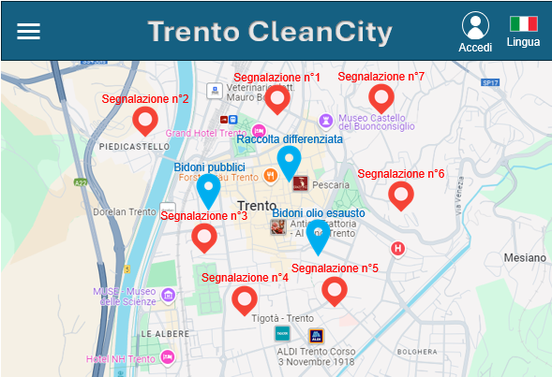

Figura 1: Schermata iniziale

Figura 1 mostra il mockup della schermata iniziale del software, che rappresenta l’interfaccia che si presenterà all’utente finale. Di seguito una descrizione in relazione ai requisiti funzionali e non funzionali precedentemente definiti:

* **RF1:** **Navigazione semplice nell’applicazione**
* Il sistema non richiede subito di fare il login all’utente, ma gli permette di navigare nell’applicazione escludendo alcune funzionalità, che si acquisiranno dopo aver fatto il login, il quale è disponibile in questa pagina.
* **RF3:** **Luoghi significativi nella mappa**
* Il sistema evidenzia in blu alcuni luoghi significativi riguardanti il contesto dei rifiuti, ed in rosso evidenzia le segnalazioni pubbliche effettuate da altri utenti.
* **RF4:** **Menu**
* Il sistema offre un tasto per visualizzare un menu, da cui sarà possibile selezionare alcune azioni da compiere.
* **RF12: Effettuazione segnalazioni**
* Cliccando sulla mappa, il sistema permette di effettuare delle segnalazioni in caso di irregolarità.
* **RNF2: Usabilità**
* Il sistema mette a disposizione la mappa dove si possono subito vedere gli aspetti principali di questa applicazione, riuscendo intuitivamente a capire come funziona il sistema. Inoltre, nella schermata sono disponibili un menu, il tasto per effettuare il login ed il tasto per cambiare la lingua, incrementando la facilità d’uso dell’applicazione.
* **RNF6:** **Compatibilità**
* Il sistema offre un design semplice, rendendolo così compatibile con molti browser, come Chrome, Safari, Mozilla Firefox e Microsoft Edge.
* **RNF7: Lingua**
* Il sistema offre un tasto per cambiare la lingua, potendo scegliere tra inglese ed italiano, questo tasto sarà disponibile in tutte le pagine dell’applicazione, così da permettere di selezionare la lingua preferita in qualsiasi momento.

La schermata iniziale mette in atto molti dei requisiti funzionali e non funzionali specificati precedentemente. Il design è semplice, capace così di mettere subito in evidenza la facilità d’uso del sistema.

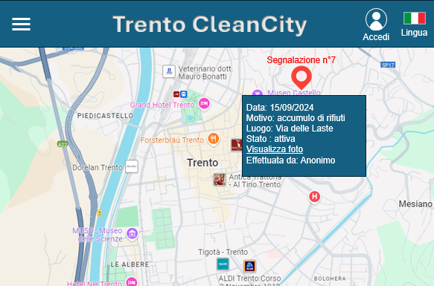

Figura 2: Informazioni su una segnalazione presente nella mappa

La figura 2 mostra un mockup di cosa succede dopo aver cliccato su una segnalazione presente nella mappa. Dopo aver cliccato su una segnalazione, verranno visualizzati sulla schermata altri dettagli sulla segnalazione in soggetto. Di seguito una descrizione dei requisiti funzionali e non funzionali evidenziati qui:

* **RF1: Navigazione senza login**
* Il sistema non chiederà ancora di fare il login in questo caso, permettendo quindi di visualizzare alcuni dettagli della segnalazione.
* **RF12: Descrizione della segnalazione**
* Il sistema mostra i dettagli della segnalazione presa in soggetto, mostrando i dati che sono stati inseriti dall’autore della segnalazione al momento della creazione di questa, come il motivo della segnalazione, il luogo, la foto allegata la quale mostra la situazione per cui si è effettuata tale segnalazione e, se disponibile, l’autore della segnalazione, che in questo caso è anonimo. Altri aspetti presenti nella descrizione sono lo stato della segnalazione e la data in cui è stata effettuata.
* **RNF2:** **Usabilità**
* Il sistema offre anche in questa schermata un design intuitivo, permettendo con una semplice azione di visualizzare lo stato delle segnalazioni, le cui descrizioni sono a loro volta concise ed intuitive.
* **RNF6:** **Compatibilità**
* Il sistema offre un design semplice, rendendolo così compatibile con molti browser, come Chrome, Safari, Mozilla Firefox e Microsoft Edge.
* **RNF7:** **Lingua**
* Il sistema offre la possibilità di cambiare la lingua, scegliendo quella preferita.

La schermata in questione, molto simile alla precedente, offre un design semplice, permettendo di capire subito cosa succede nel momento in cui si clicca su una segnalazione. Inoltre, la schermata rispetta alcuni dei requisiti descritti precedentemente.

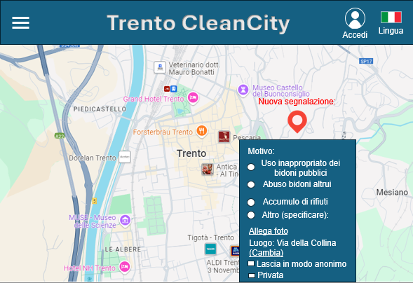

Figura 3: Creazione di una segnalazione

La figura 3 mostra il mockup della schermata nel momento della creazione di una segnalazione. Di seguito un elenco dei requisiti definiti precedentemente:

* **RF1: Navigazione senza login**
* Il sistema permette di effettuare una segnalazione anche senza essersi autenticati, in questo caso nel campo “autore” della descrizione della segnalazione verrà visualizzata la scritta “Ospite”.
* **RF3:** **Mappa**
* Il sistema permette di effettuare una nuova segnalazione cliccando direttamente su un punto vuoto della mappa, così da immettere automaticamente il luogo nel campo opportuno. Il sistema rende comunque disponibile l’opzione di creare una nuova segnalazione dal menu dell’applicazione.
* **RF12:** **Effettuazione segnalazioni**
* Il sistema permette di effettuare segnalazioni nel caso in cui si debbano incontrare delle irregolarità. Nella creazione di una segnalazione, sarà necessario compilare tutti i campi disponibili, i quali sono il motivo della segnalazione, lo scatto di una foto da allegare che mostra il motivo della segnalazione, il luogo dove questa avviene, la possibilità di lasciare questa segnalazione in modo anonimo e quella di lasciarla privatamente.
* **RNF2: Usabilità**
* La schermata è simile a quella iniziale, ma rende ben visibile l'operazione che si sta facendo, rendendo il design chiaro e semplice.
* **RNF6: Compatibilità**
* Il sistema offre un design semplice, rendendolo così compatibile con molti browser, come Chrome, Safari, Mozilla Firefox e Microsoft Edge.
* **RNF7:** **Lingua**
* Il sistema offre anche in questa schermata l’opzione di cambiare linguaggio.

La schermata di creazione di una nuova segnalazione offre un design semplice ed intuitivo, che permette all’utente di eseguire facilmente la creazione di una nuova segnalazione, richiedendo di compilare i campi in modo opportuno. La schermata rispetta inoltre alcuni dei requisiti richiesti precedentemente.

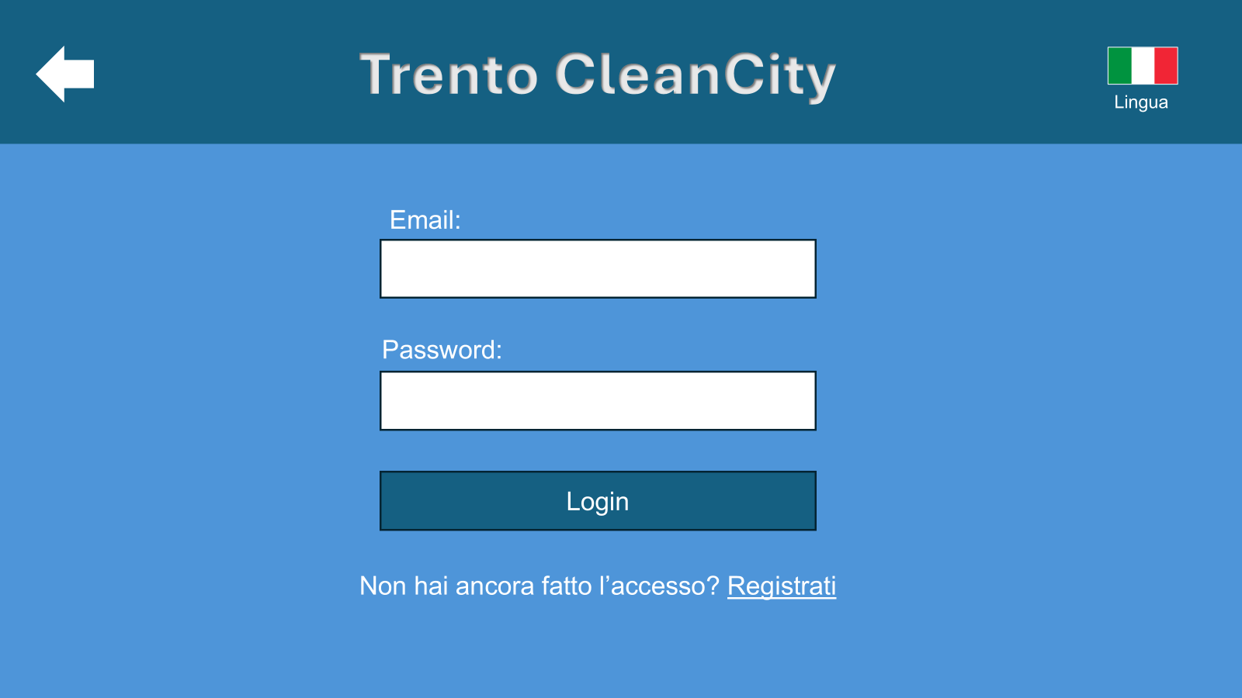

Figura 4: Schermata di login

Figura 4 mostra il mockup della schermata di login, che verrà aperta dopo aver premuto un tasto apposito. Di seguito una descrizione dei requisiti funzionali e non funzionali presenti nella schermata:

* **RF1:** **Login**
* Il sistema offre la schermata di login dopo aver premuto un tasto apposito. Il login è costituito da email e password, concluso questo il sistema riconoscerà se l’utente è un operatore o meno così da concedergli dei permessi speciali.
* **RF8/RF10:** **Login operatori**
* Il sistema, dopo aver superato questa schermata di login, riconoscerà autonomamente se l’utilizzatore appena verificato è un operatore comunale, di Dolomiti Ambiente o un cittadino, e nei casi opportuni gli verranno concessi dei permessi particolari.
* **RNF2:** **Usabilità**
* Il sistema offre un design semplice ed intuitivo, rendendo chiaro dove dover immettere i dati e quali dati immettere, rispettando così il requisito di usabilità.
* **RNF6:** **Compatibilità**
* Il sistema offre un design semplice, rendendolo così compatibile con molti browser, come Chrome, Safari, Mozilla Firefox e Microsoft Edge.
* **RNF7:** **Lingua**
* Il sistema offre anche in questa schermata l’opportunità di selezionare il linguaggio preferito.

La schermata di login quindi rispetta alcuni dei requisiti funzionali e non funzionali specificati precedentemente, in particolar modo il design ne evidenzia la facilità d’uso.

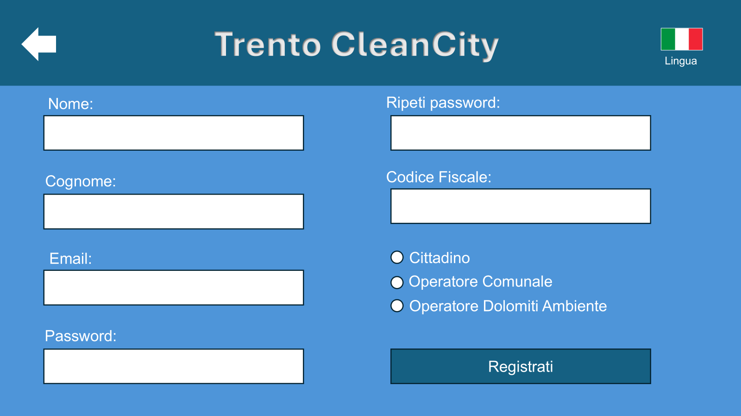

Figura 5: Schermata di registrazione

La figura 5 mostra il mockup della schermata adibita alla registrazione, che verrà aperta dopo che l’utente avrà premuto un tasto apposito. Di seguito una descrizione dei requisiti funzionali e non funzionali presenti nella schermata:

* **RF2:** **Registrazione**
* Il sistema mette a disposizione una pagina apposita per la registrazione dei vari utilizzatori, chiedendo a questi di inserire alcuni dati personali, ovvero il nome, il cognome, l’email, la creazione di una password ed il codice fiscale. Il sistema permette inoltre di dividere gli utenti dagli operatori, così da dare ad ognuno i permessi opportuni.
* **RNF2: Usabilità**
* La schermata ha un design semplice, che mette in chiaro con cosa compilare ogni campo per far sì che la registrazione avvenga senza nessuna complicazione.
* **RNF6:** **Compatibilità**
* Il sistema offre un design semplice, rendendolo così compatibile con molti browser, come Chrome, Safari, Mozilla Firefox e Microsoft Edge.
* **RNF7:** **Lingua**
* La schermate mette a disposizione anche in questo caso la possibilità di selezionare la lingua preferita.

La schermata di registrazione è quindi semplice ed intuitiva, e rispetta alcuni dei requisiti elencati precedentemente.

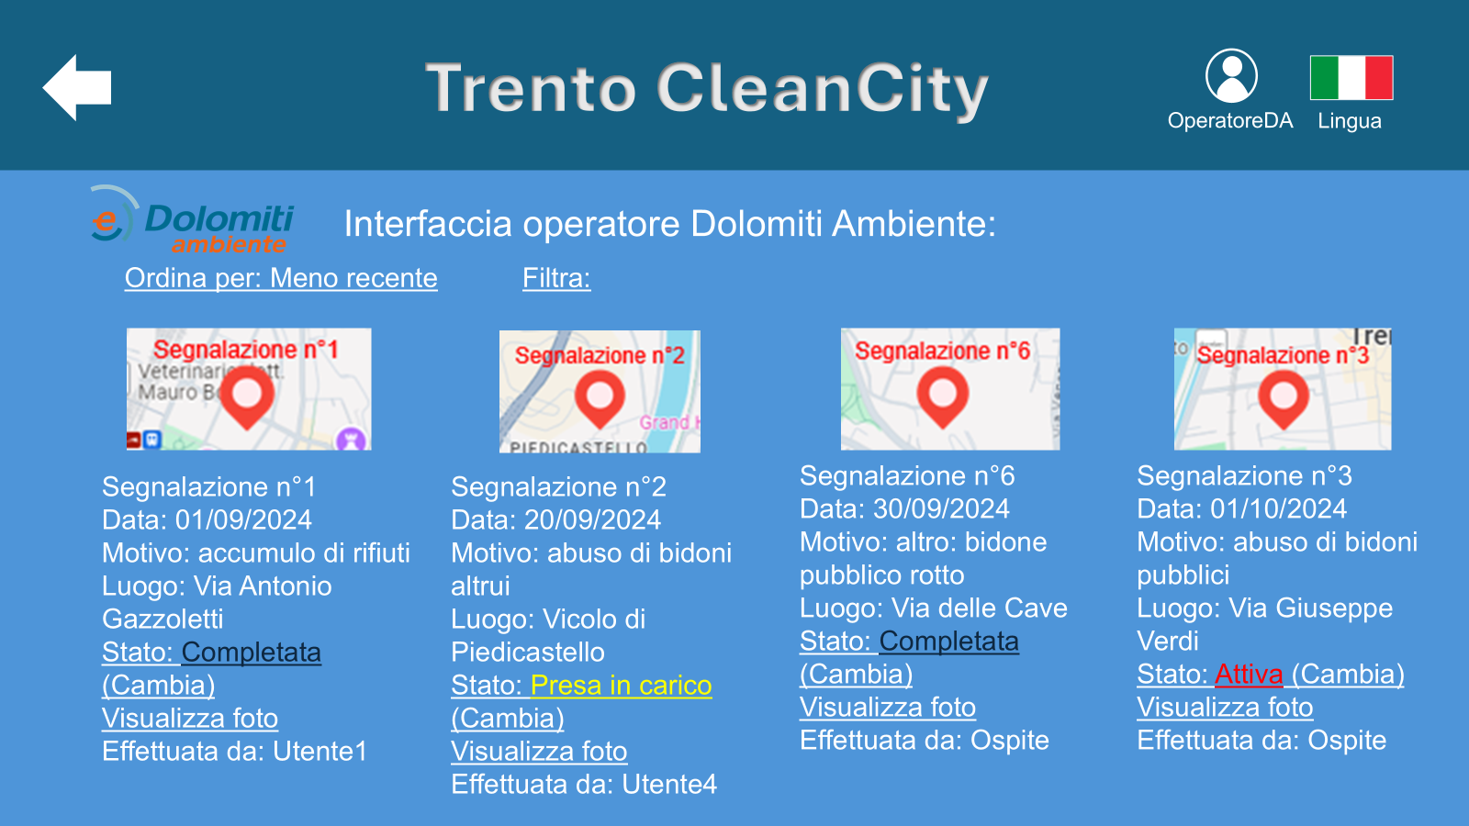

Figura 6: Interfaccia operatore (Dolomiti Ambiente)

La figura 6 mostra il mockup dell’interfaccia adibita agli operatori, a cui si può accedere dal menu se si hanno i permessi adatti. Di seguito l’elenco dei requisiti presenti in questa schermata:

* **RF9:** **Interfaccia operatore Dolomiti Ambiente**
* Il sistema mette a disposizione un’interfaccia esclusiva per gli operatori di Dolomiti Ambiente, da dove si può vedere una lista delle segnalazioni effettuate dagli utenti e si possono ordinare in base alla data e filtrare in base allo stato della segnalazione. L’operatore può inoltre cambiare lo stato delle segnalazioni oppure rimuoverle definitivamente. Si noti inoltre che l’operatore può vedere chi ha effettuato le segnalazioni a prescindere dal fatto che l’autore avesse selezionato di lasciarla in modo anonimo, mentre dalla parte degli utenti questa informazione può essere nascosta ad altri utenti selezionando l’opzione “Lascia in modo anonimo” al momento della creazione della segnalazione. Inoltre, le segnalazioni lasciate da utenti non autenticati saranno invece visualizzate tutte con la scritta “Ospite”, anche dalla parte dell’operatore.
* **RNF2:** **Usabilità**
* La schermata presenta un design semplice, dove è possibile individuare facilmente ogni segnalazione e la sua relativa descrizione, dove sono presenti tutti i dettagli specificati precedentemente, quali sono il motivo della segnalazione, la data, il luogo, lo stato, la possibilità di vedere la foto relativa alla segnalazione e l’autore della segnalazione.
* **RNF6:** **Compatibilità**
* Il sistema offre un design semplice, rendendolo così compatibile con molti browser, come Chrome, Safari, Mozilla Firefox e Microsoft Edge.
* **RNF7:** **Lingua**
* La schermata offre la possibilità di selezionare la lingua preferita.

La schermata contenente l’interfaccia operatore offre quindi un design semplice ed intuitivo, adatta alle operazioni che devono eseguire gli addetti nella webapp. La schermata rispetta inoltre alcuni requisiti definiti precedentemente.

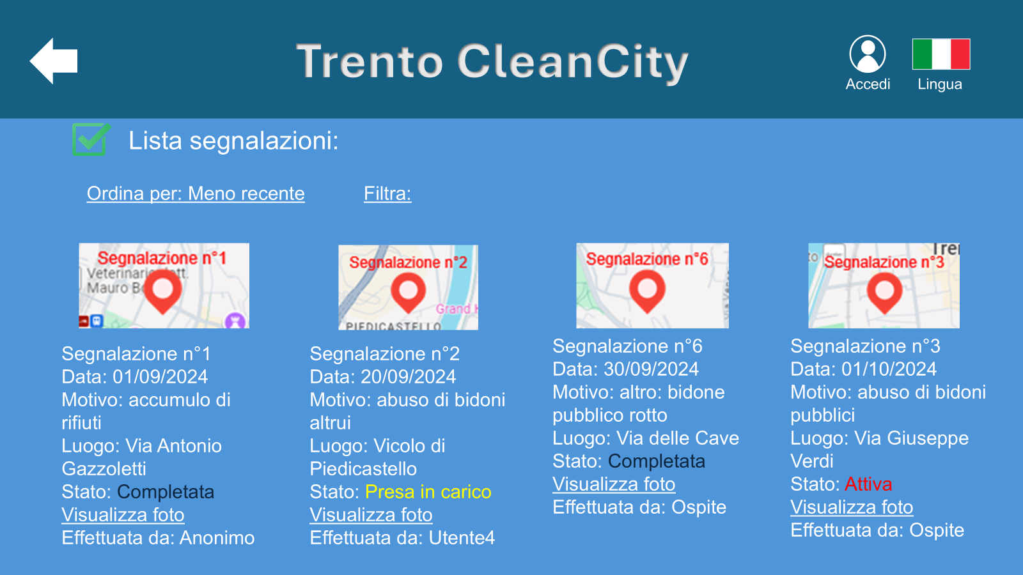

Figura 7: Lista segnalazioni (parte utente)

La figura 7 mostra il mockup della schermata dove è presente la lista delle segnalazioni, visualizzata però da un utente senza i permessi degli operatori. Di seguito un elenco dei requisiti presenti nella schermata:

* **RF1: Navigazione senza login**
* Il sistema concederà anche agli utenti non identificati di visualizzare questa pagina, in quanto non sono ritenuti necessari permessi particolari per visualizzare questa schermata. Questa scelta permette di facilitare la navigazione nel sistema.
* **RF5:** **Lista segnalazioni (parte utente)**
* Il sistema mette a disposizione la lista di tutte le segnalazioni pubbliche disponibili effettuate da tutti gli utenti, dove specifica per ognuna una breve descrizione. Si può notare come, essendo dalla parte dell’utente, non si possano modificare le segnalazioni come invece è permesso agli operatori comunali, ed inoltre alcuni autori delle segnalazioni sono anonimi, mentre gli operatori possono visualizzare gli autori a prescindere dall'anonimato, anche se richiesto precedentemente.
* **RNF2:** **Usabilità**
* La schermata è molto simile a quella precedente adibita però solo agli operatori, con le sole differenze che sono l’anonimato di alcuni autori e l’assenza della possibilità di cambiare lo stato di una segnalazione o di rimuoverla. Essendo simile alla schermata precedente, ne conserva il design semplice ed intuitivo, rendendo evidente la facilità d’uso.
* **RNF6: Compatibilità**
* Il sistema offre un design semplice, rendendolo così compatibile con molti browser, come Chrome, Safari, Mozilla Firefox e Microsoft Edge.
* **RNF7: Lingua**
* Il sistema offre anche in questa schermata l’opzione di cambiare linguaggio.

La schermata dove è presente la lista delle segnalazioni dal punto di vista dell’utente è quindi molto simile a quella vista dal lato degli operatori, ne conserva quindi la leggibilità e l’usabilità come nella precedente e fornisce agli utenti la possibilità di vedere le segnalazioni disponibili al momento. Inoltre, rispetta alcuni dei requisiti descritti precedentemente.

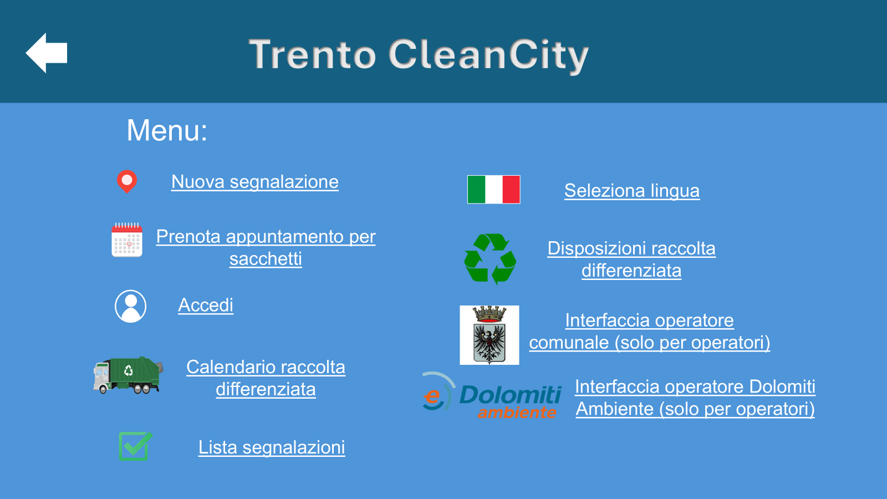

Figura 8: Schermata del menu

La figura 8 mostra il mockup della schermata del menu, accessibile cliccando sulle tre linee orizzontali visibili in alto a sinistra dalla schermata iniziale. Di seguito una lista dei requisiti funzionali e non funzionali individuabili in questa schermata:

* **RF1: Possibilità di fare il login**
* Il sistema mette a disposizione in questa schermata la possibilità di fare il login, come nella schermata iniziale; tuttavia si può accedere a questa schermata anche senza essersi autenticati prima.
* **RF4:** **Menu**
* Il sistema mette a disposizione un menu da cui è possibile scegliere tra alcuni azioni possibili da fare, le quali sono effettuare una nuova segnalazione, prenotare un appuntamento per ritirare dei sacchetti, effettuare l’accesso, visualizzare la lista delle segnalazioni, cambiare lingua, accedere alle interfacce per gli operatori (possibile solo per chi ha il permesso) oppure si può tornare indietro utilizzando la freccia in alto a sinistra.
* **RF6:** **Calendario raccolta differenziata**
* Il sistema fornisce un collegamento per visualizzare la finestra dove si può scaricare e consultare il calendario della raccolta differenziata di tutte le zone coperte dal comune di Trento.
* **RF7: Disposizioni sulla raccolta differenziata**
* Il sistema mette a disposizione il collegamento per la schermata dove si possono avere più informazioni sulla raccolta differenziata, secondo le disposizioni particolari del comune di Trento.
* **RF8/10:** **Login automatico operatore Dolomiti Ambiente/Comune**
* Il sistema mette a disposizione in questo menu il collegamento per visualizzare l’interfaccia per gli operatori, a cui sarà consentito l’accesso solo a chi ne possiede il permesso.
* **RNF2: Usabilità**
* La schermata è facilmente leggibile, consentendo di capire intuitivamente la sua funzionalità, rendendola così facile da utilizzare.
* **RNF6:** **Compatibilità**
* Il sistema offre un design semplice, rendendolo così compatibile con molti browser, come Chrome, Safari, Mozilla Firefox e Microsoft Edge.
* **RNF7:** **Lingua**
* Il sistema offre anche in questa schermata l’opzione di cambiare linguaggio.

La schermata del menu offre un design semplice, dove c’è un elenco di tutte le azioni rese possibili dall’applicazione così da avere chiaro cos’è possibile fare utilizzando questa applicazione. Inoltre, la schermata rispetta i requisiti definiti precedentemente.

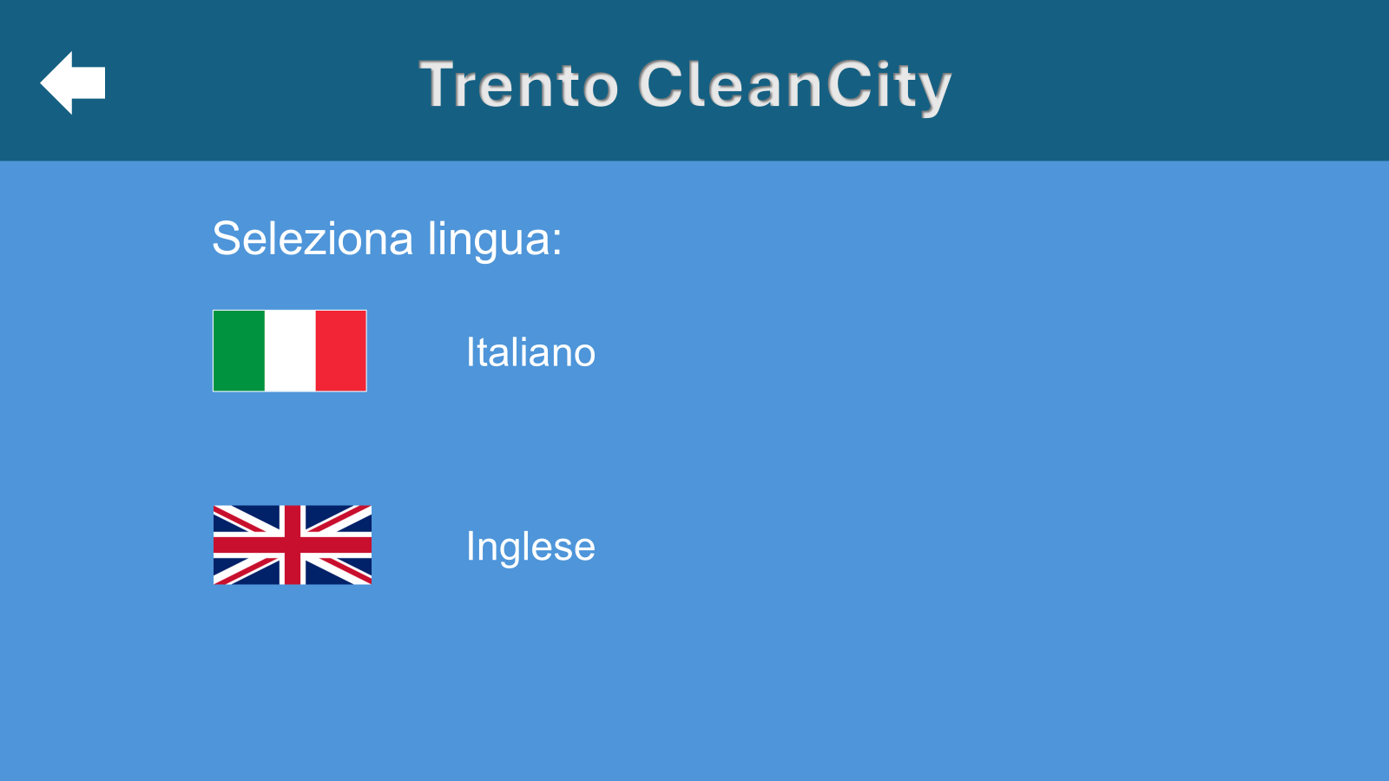

Figura 9: Schermata per la scelta della lingua

La figura 9 mostra il mockup della schermata adibita alla scelta del linguaggio, disponibile quando l’utente clicca il tasto apposito per cambiare il linguaggio in uso nell’applicazione. Di seguito un elenco dei requisiti presenti nella schermata:

* **RF1:** **Navigazione senza login**
* Il sistema renderà possibile cambiare lingua anche senza essersi autenticati, così da rendere più semplice la navigazione all’interno dell’applicazione.
* **RNF2:** **Usabilità**
* La schermata offre un design molto semplice, evidenziandone la facilità d’uso.
* **RNF6:** **Compatibilità**
* Il sistema offre un design semplice, rendendolo così compatibile con molti browser, come Chrome, Safari, Mozilla Firefox e Microsoft Edge.
* **RNF7:** **Lingua**
* Il sistema mostra in questa schermata le opzioni di linguaggio disponibile, ovvero italiano ed inglese.

La schermata mostra quindi cosa succede dopo che si sarà premuto il tasto opportuno al cambio del linguaggio. Il design è molto semplice, rende chiare le opzioni disponibili di linguaggio, ovvero italiano o inglese. Inoltre, la schermata rispetta alcuni dei requisiti descritti precedentemente.

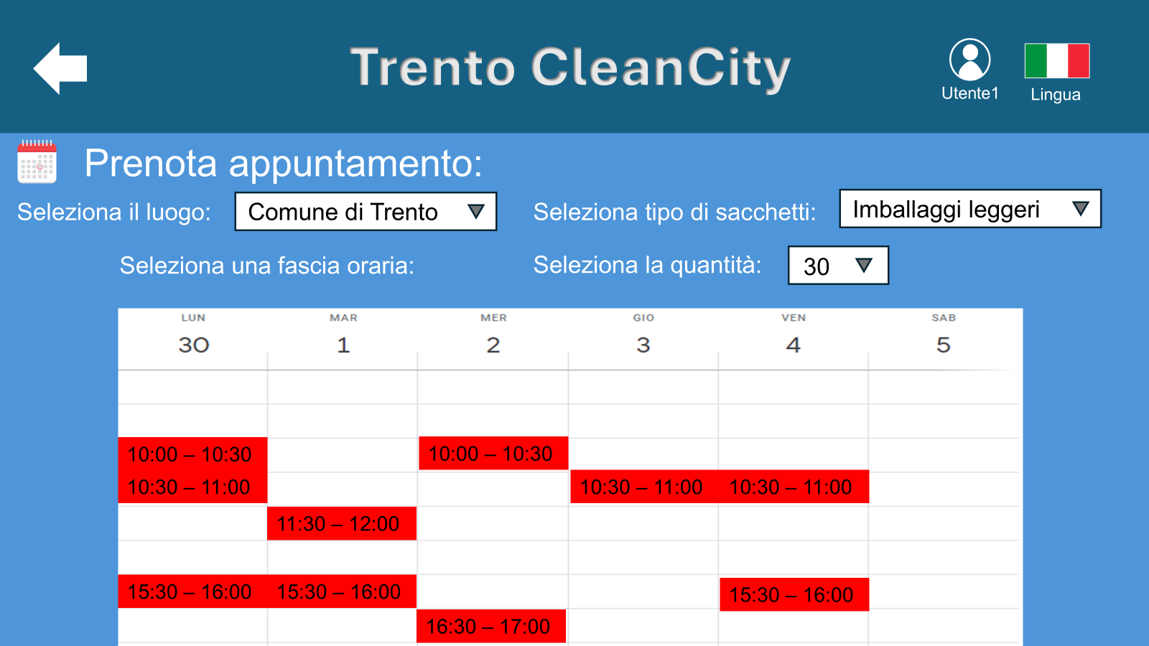

Figura 10: Schermata per la prenotazione degli appuntamenti

La figura 10 mostra il mockup della finestra adibita alla prenotazione degli appuntamenti per ritirare i sacchetti dei rifiuti. Di seguito un elenco dei requisiti funzionali e non funzionali presenti nella schermata:

* **RF1:** **Login richiesto**
* Il sistema, per accedere a questa funzionalità, richiederà all’utente di eseguire il login, così da avere un riscontro con l’informazione di chi esattamente ha richiesto l’appuntamento da parte degli operatori.
* **RF13: Prenotazione appuntamenti**
* Il sistema mette a disposizione la possibilità di prenotare degli appuntamenti per il ritiro dei sacchetti per i rifiuti che sono resi disponibili dal comune. In questa finestra è disponibile scegliere il luogo e il momento preferito dall’utente, tra quelli messi a disposizione del comune, così da garantire comodità da entrambi i lati. Inoltre, in questa schermata è consentito di scegliere quale tipo di sacchetti e la quantità che desidera ritirare l’utente, così da rendere il tutto più semplice e veloce.
* **RNF2: Usabilità**
* La schermata offre un design semplice, facile da capire, con gli slot dove è possibile prendere un appuntamento che sono molto evidenti.
* **RNF6:** **Compatibilità**
* Il sistema offre un design semplice, rendendolo così compatibile con molti browser, come Chrome, Safari, Mozilla Firefox e Microsoft Edge.
* **RNF7:** **Lingua**
* Il sistema rende disponibile anche in questa schermata l’opzione di cambiare la lingua.

La schermata offre un design semplice ed intuitivo, rendendo così facile da capire la modalità tramite cui è possibile prenotare facilmente un appuntamento per ritirare i sacchetti nel luogo e nel momento preferito per entrambe le parti, rendendo così comode entrambe le entità.

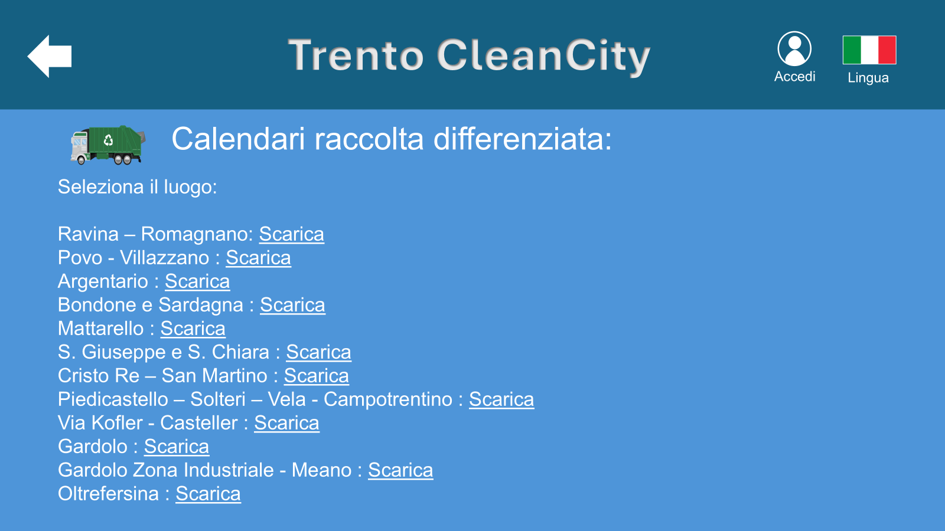

Figura 11: Schermata calendari raccolta differenziata

La figura 11 mostra il mockup della schermata da dove si potranno scaricare e consultare i calendari della raccolta differenziata in base alla zona in cui si abita. Di seguito un elenco dei requisiti descritti precedentemente:

* **RF1:** **Navigazione senza login**
* Il sistema permetterà di visualizzare questa finestra anche senza aver fatto il login, in quanto non ritenuto necessario per visualizzare queste informazioni.
* **RF6:** **Calendario raccolta differenziata**
* In questa schermata è possibile scaricare i calendari che scandiscono i giorni in cui i rifiuti vengono raccolti porta a porta. I calendari sono divisi in zone, che sono quelle specificate dal comune di Trento.
* **RNF2:** **Usabilità**
* La schermata offre un design semplice, con una lista leggibile così da individuare facilmente la zona che interessa ai vari utenti.
* **RNF6: Compatibilità**
* Il sistema offre un design semplice, rendendolo così compatibile con molti browser, come Chrome, Safari, Mozilla Firefox e Microsoft Edge.
* **RNF7:** **Lingua**
* Il sistema rende disponibile anche in questa schermata l’opzione di cambiare la lingua.

La schermata offre quindi un design semplice, con una semplice lista che specifica tutte le varie zone in cui si divide la raccolta in diversi modi. Sono inoltre presenti diversi requisiti tra quelli specificati precedentemente.

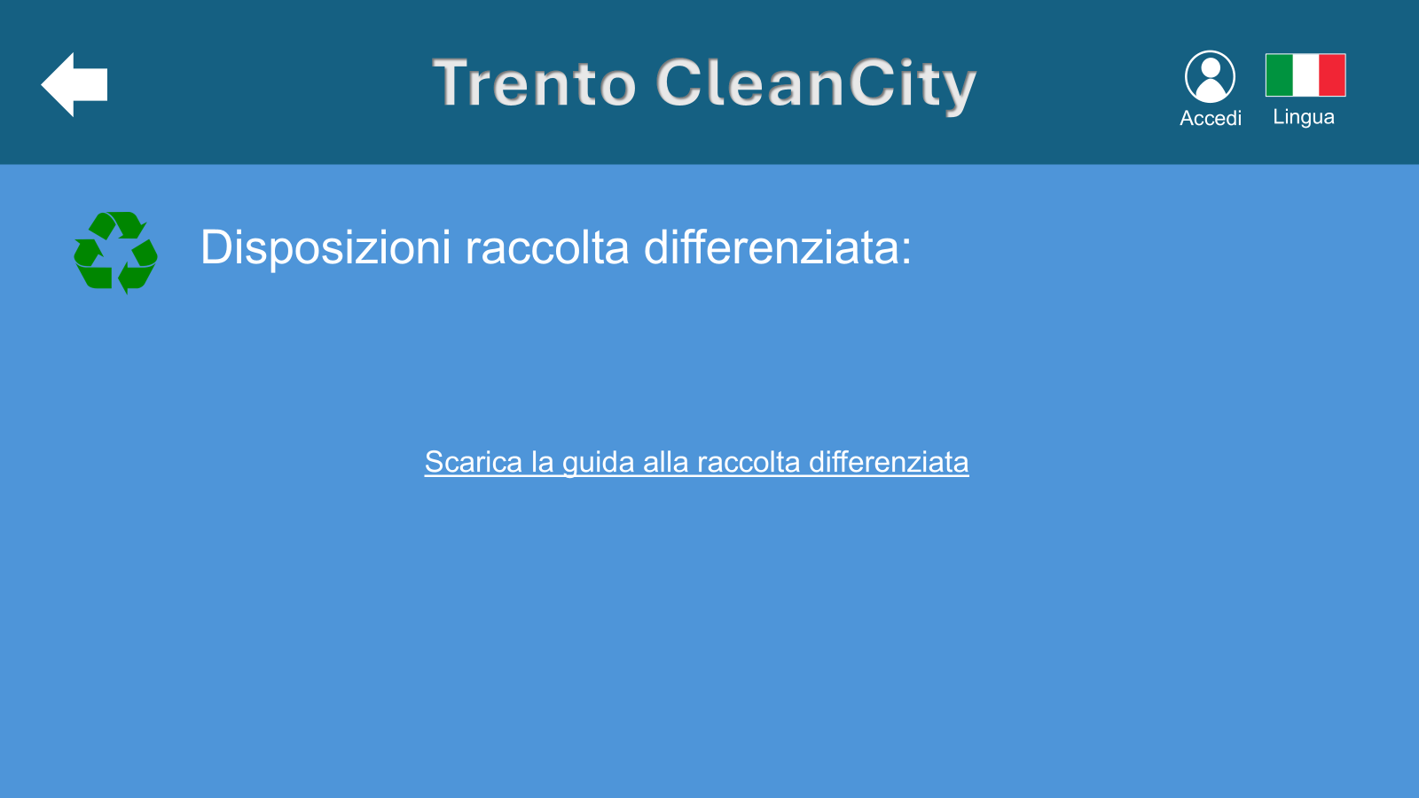

Figura 12: Schermata disposizioni raccolta differenziata

La figura 12 mostra il mockup della schermata dove sono specificate le disposizioni della raccolta differenziata, che sono racchiuse nel file reso disponibile in download nella stessa schermata. Di seguito un elenco dei requisiti presenti nella pagina:

* **RF1:** **Navigazione senza login**
* Il sistema non richiederà il login per visualizzare questa finestra, in quanto non è ritenuto necessario autenticarsi per visualizzare queste informazioni.
* **RF7: Disposizioni sulla raccolta differenziata**
* Il sistema mette a disposizione in questa schermata il download di un file in cui sono presenti le disposizioni definite dal comune riguardanti la raccolta differenziata.
* **RNF2:** **Usabilità**
* La schermata offre un design molto semplice, facendo intuire facilmente che il file è scaricabile cliccando sul testo al centro della pagina.
* **RNF6: Compatibilità**
* Il sistema offre un design semplice, rendendolo così compatibile con molti browser, come Chrome, Safari, Mozilla Firefox e Microsoft Edge.
* **RNF7:** **Lingua**
* Il sistema rende disponibile anche in questa schermata l’opzione di cambiare la lingua.

La schermata che rende disponibile il file con le disposizioni del comune di Trento riguardanti la raccolta differenziata è quindi molto semplice, con un unico testo presente che permette di scaricare questo file. Inoltre, nella schermata sono presenti diversi requisiti tra quelli specificati precedentemente.

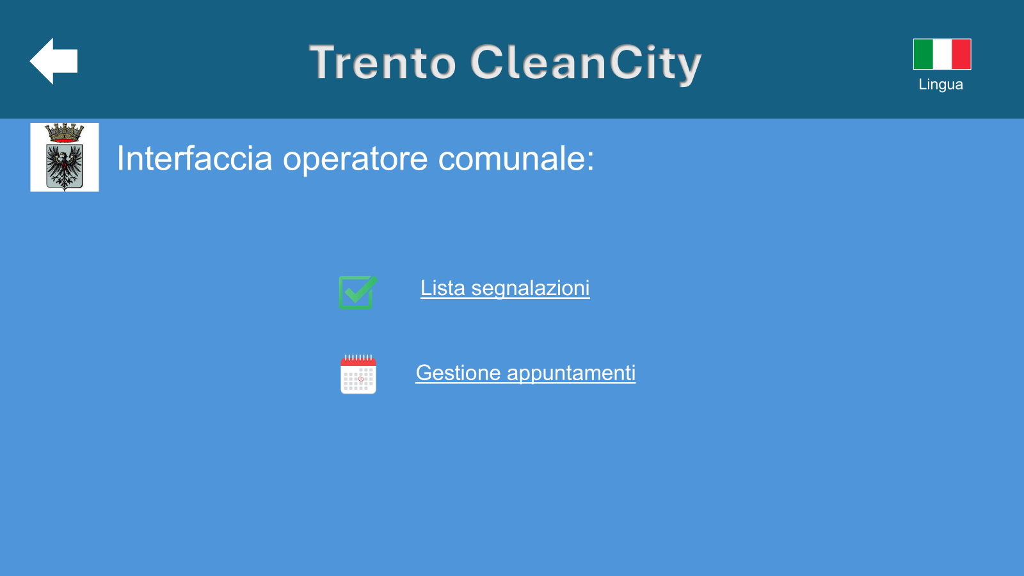

Figura 13: Menu interfaccia operatore comunale

La figura 13 mostra il mockup del menu dell’interfaccia per gli operatori comunali. Di seguito l’elenco dei requisiti elencati precedentemente:

* **RF11: Interfaccia operatore comunale**
* La schermata mostra le due azioni possibili per gli operatori comunali, cioè la visualizzazione della lista delle segnalazioni che viene condivisa da Dolomiti Ambiente al comune per poi poter effettuare delle azioni sulla lista e la possibilità di gestire le prenotazioni effettuate dagli utenti.
* **RNF2:** **Usabilità**
* La schermata offre un design molto semplice, facendo intuire facilmente le azioni tra cui si può scegliere.
* **RNF6: Compatibilità**
* Il sistema offre un design semplice, rendendolo così compatibile con molti browser, come Chrome, Safari, Mozilla Firefox e Microsoft Edge.
* **RNF7:** **Lingua**
* Il sistema rende disponibile anche in questa schermata l’opzione di cambiare la lingua.

La schermata di menu per gli operatori comunali è quindi molto semplice, ma necessaria per dare la possibilità all’utilizzatore di scegliere l’azione che si vuole compiere. Inoltre, sono rispettati alcuni dei requisiti descritti precedentemente.

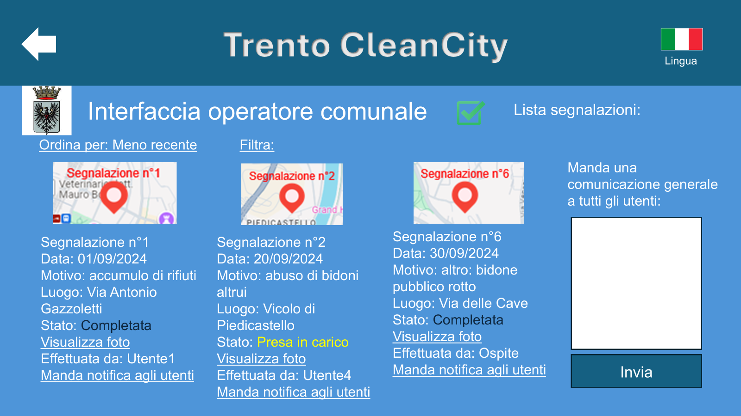

Figura 14: Lista segnalazioni (operatore comunale)

La figura 14 mostra il mockup della lista delle segnalazioni viste dagli operatori comunali, con le relative operazioni possibili. Di seguito un elenco dei requisiti presenti nella pagina:

* **RF11: Interfaccia operatore comunale**
* Il sistema mette a disposizione degli operatori comunali la lista delle segnalazioni su cui sta lavorando/ha lavorato Dolomiti Ambiente, con lo stato attuale della segnalazione, così da tenere informato l’operatore comunale riguardo lo stato delle segnalazioni. Inoltre, il sistema permette agli operatori di inviare agli utenti delle notifiche riguardanti a loro volta lo stato delle singole segnalazioni, e, in aggiunta a ciò, si trova una sezione dove si può compilare un campo per mandare una notifica più generale agli utenti.
* **RNF2:** **Usabilità**
* La schermata offre un design semplice e intuitivo, simile alle altre schermate riguardanti le liste, con la sola aggiunta della possibilità di notificare gli utenti per eventi più generali.
* **RNF6: Compatibilità**
* Il sistema offre un design semplice, rendendolo così compatibile con molti browser, come Chrome, Safari, Mozilla Firefox e Microsoft Edge.
* **RNF7:** **Lingua**
* Il sistema rende disponibile anche in questa schermata l’opzione di cambiare la lingua.

La schermata offre quindi un design semplice, comprensivo delle azioni che possono essere utili agli operatori comunali, come controllare lo stato delle varie segnalazioni per tenere traccia dei progressi. La schermata rispetta inoltre alcuni dei requisiti specificati in precedenza.

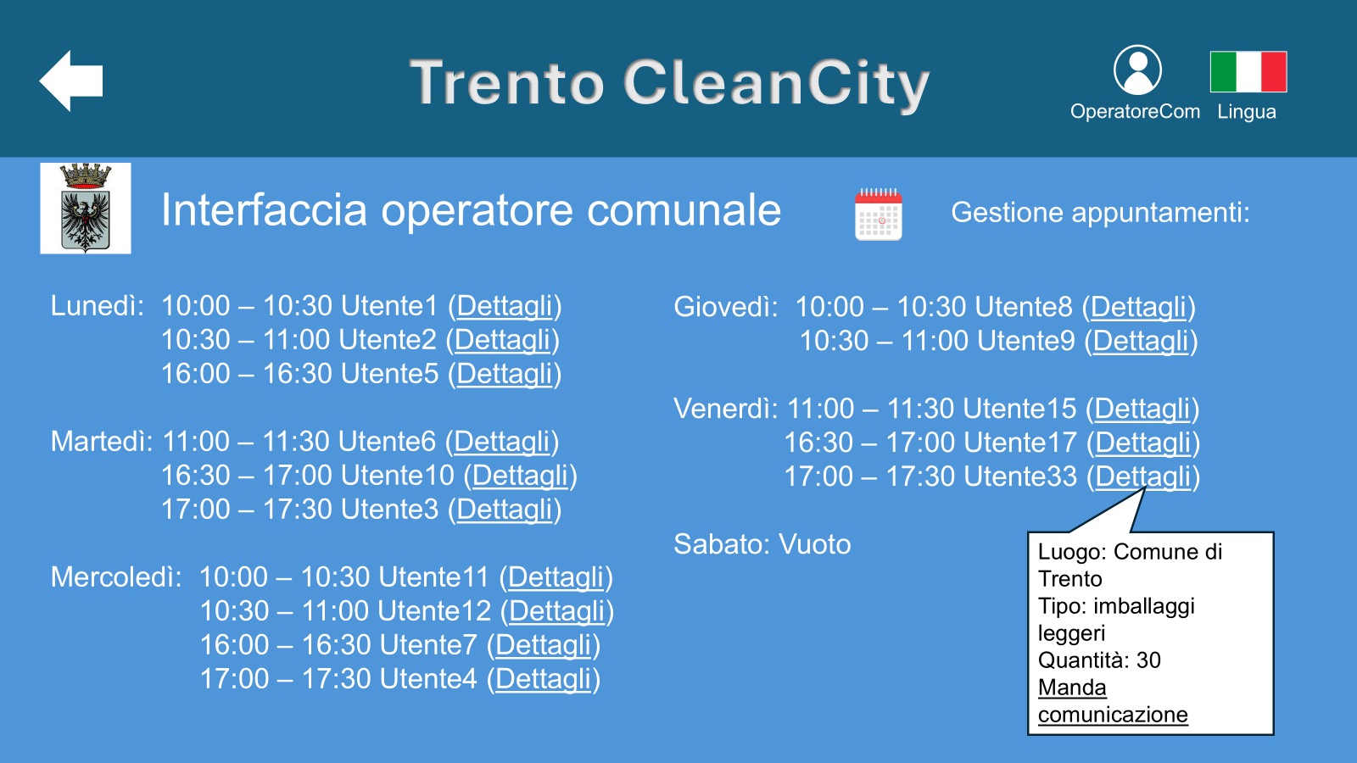

Figura 15: Interfaccia operatore comunale: gestione appuntamenti

La figura 15 mostra il mockup dell’interfaccia per gli operatori comunali, più precisamente la parte adibita alla gestione degli appuntamenti. Di seguito un elenco dei requisiti presenti in questa schermata:

* **RF11: Interfaccia operatore comunale**
* Il sistema mette a disposizione degli operatori comunali la possibilità di visualizzare gli appuntamenti prenotati dagli utenti nei vari giorni, insieme alla possibilità di visualizzare i dettagli dell’appuntamento. Inoltre, è possibile mandare una comunicazione all’utente, se per esempio un appuntamento venisse annullato.
* **RNF2:** **Usabilità**
* La schermata offre un design semplice e intuitivo, con una chiara lista degli appuntamenti presi dagli utenti e i dettagli visualizzabili per ogni appuntamento.
* **RNF6: Compatibilità**
* Il sistema offre un design semplice, rendendolo così compatibile con molti browser, come Chrome, Safari, Mozilla Firefox e Microsoft Edge.
* **RNF7:** **Lingua**
* Il sistema rende disponibile anche in questa schermata l’opzione di cambiare la lingua.

La schermata offre quindi un design semplice, che permette di navigare tra gli appuntamenti facilmente e rendere disponibili i dettagli essenziali delle varie prenotazioni. Inoltre, la schermata rispetta alcuni dei requisiti descritti precedentemente.